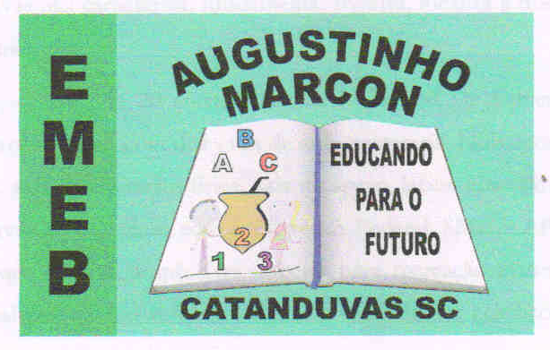
ESCOLA MUNICIPAL DE EDUCAÇÃO BÁSICA AUGUSTINHO MARCON
CATANDUVAS-SC
DIRETORA: TATIANA M. B. MENEGAT.
ASSESSORA: TÉCNICA-PEDAGÓGICA MARISTELA APª. B. BARAÚNA
ASSESSORA: TÉCNICA-ADMINISTRATIVA MARGARETE DUTRA
PROFESSORA: MARLI MONTEIRO DE FREITAS
2º ANO

SEQUÊNCIA DIDÁTICA – ARTES
19/10/2020 A 23/10/2020

TEMA: TRABALHANDO AS EMOÇÕES
CONTEÚDO: PRODUÇÃO ARTÍSTICA;

TRABALHAR AS EMOÇÕES DESDE CEDO É FUNDAMENTAL. É O RECONHECIMENTO DAS EMOÇÕES QUE IRÁ NOS AUXILIAR A COMPREENDÊ-LAS, LIDAR MELHOR COM AS SITUAÇÕES E O COM AQUILO QUE SENTIMOS SOLUCIONAR CONFLITOS COM MAIS FACILIDADE E COM MENOS SOFRIMENTO. É O INÍCIO DO PROCESSO DE INTELIGÊNCIA EMOCIONAL, QUE FAVORECE TAMBÉM O APRENDIZADO.
MUITAS VEZES UMA CRIANÇA CHORA PARA CONSEGUIR O QUE QUER, POR EXEMPLO, EXATAMENTE PORQUE NÃO SABE COMPREENDER E DESCREVER AS SUAS EMOÇÕES, NÃO SABE EXPRESSÁ-LAS DA FORMA MAIS EFICAZ, ENTÃO DISPÕE DA REAÇÃO QUE CONHECE E QUE ACREDITA SER A ÚNICA POSSÍVEL: CHORAR. ISSO EXPLICA TAMBÉM DIVERSOS COMPORTAMENTOS, COMO: UMA CRIANÇA QUE PASSA POR UM PROCESSO DE LUTO OU DE CONFLITOS EM CASA E PASSA A SE COMPORTAR DE MANEIRA AGITADA E AGRESSIVA POR NÃO COMPREENDER O QUE ESTÁ SENTINDO E NÃO SABER LIDAR COM ESSES NOVOS SENTIMENTOS.

1-ATIVIDADES: CAÇA-PALAVRAS DAS EMOÇÕES
ENCONTRE AS EMOÇÕES (TRISTEZA, SURPRESA, ALEGRIA, RAIVA, CHORO, MEDO, GARGALHADA) E PINTE CADA PALAVRA UMA DE CADA COR DIFERENTES
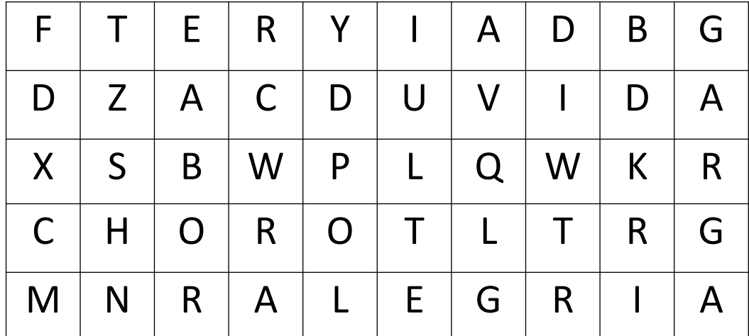
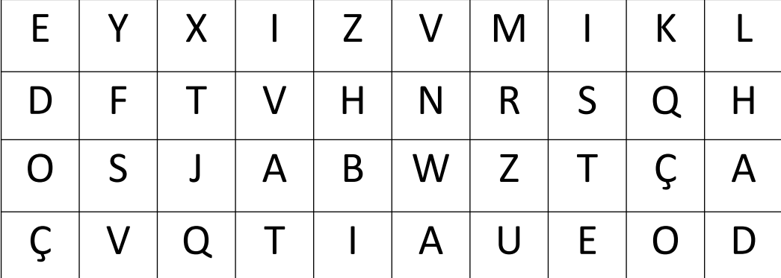
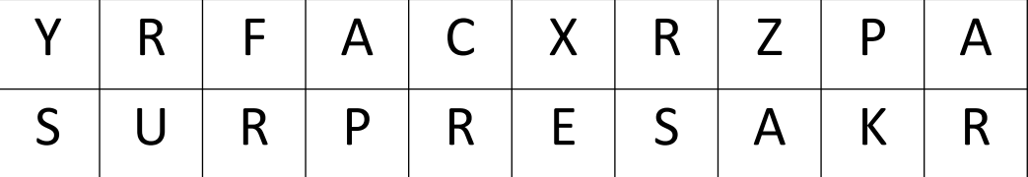

2-ATIVIDADE: SEGUE ALGUMAS IMAGEM DE EMOÇÕES ABAIXO PARA ESCOLHER UMA E DESENHAR NO CADERNO.

IMAGENS
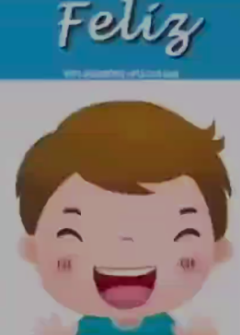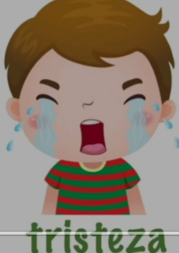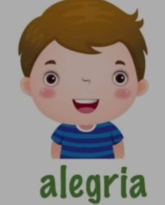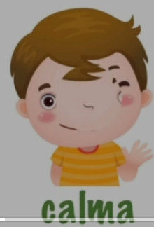
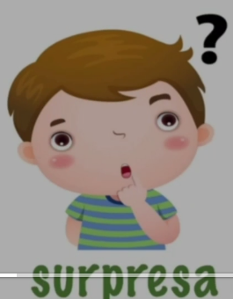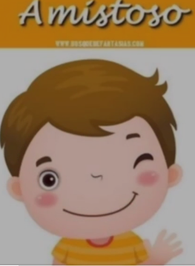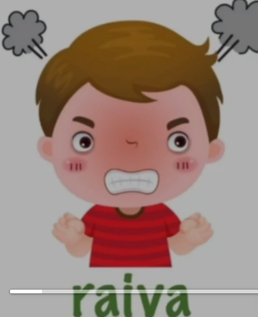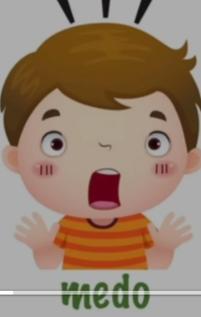
REGISTRE AS ATIVIDADE POR FOTO E MANDE NO PARTICULAR DA PROFESSORA MARLI
ÓTIMA SEMANA!!!!!

